WC-BÜRSTENGARNITUR BG ELOXIERT

Erlau

Eigenschaften

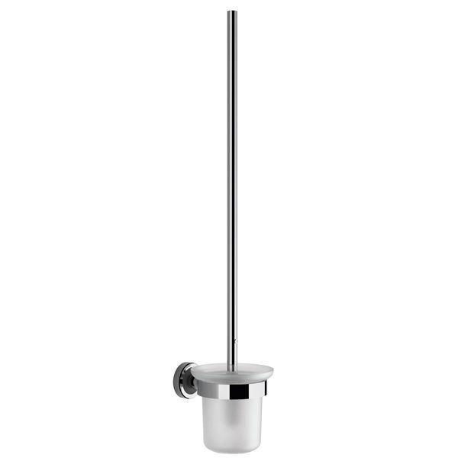

HAN:

8317485

Farbton

silber

Montageart

Aufputz

Werkstoff

Aluminium

Gewicht (kg)

0,69